【巩固练习】
一.选择题
1. 点（3,－4）在反比例函数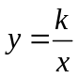的图象上，则在此图象上的是点（ ）．
A．（3，4） B．（－2，－6） C．（－2，6） D．（－3，－4）
2. （2016•河南）如图，过反比例函数y=（x＞0）的图象上一点A作AB⊥x轴于点B，连接AO，若S_{△AOB}=2，则k的值为（ ）
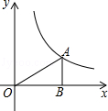 A．2 B．3 C．4 D．5
3.下列四个函数中：①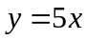；②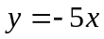；③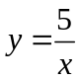；④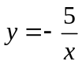． 随的增大而减小的函数有（ ）．
A． 0个 B． 1个 C． 2个 D． 3个
4. 在反比例函数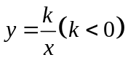的图象上有两点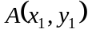，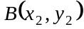，且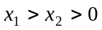，则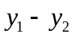的值为（ ）
A. 正数 B. 负数 C. 非正数 D. 非负数
5. （2015•潮南区一模）已知一次函数y=kx+k﹣1和反比例函数y=，则这两个函数在同一平面直角坐标系中的图象不可能是（ ）
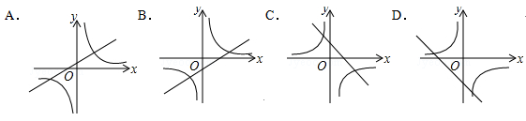
6. 已知反比例函数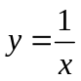，下列结论中不正确的是（ ）
A.图象经过点（－1，－1） B.图象在第一、三象限
C.当时，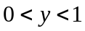 D.当时，随着的增大而增大
二.填空题
7. （2016春•德州校级月考）已知y与成反比例，当y=1时，x=4，则当x=2时，y= ．
8. 已知反比例函数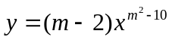的图象，在每一象限内随的增大而减小，则反比例函数的解析式为 ．
9. （2015•和平区模拟）若点（x₁，y₁）、（x₂，y₂）、（x₃，y₃）都是反比例函数y=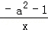的图象上的点，并且x₁＜0＜x₂＜x₃，y₁，y₂，y₃的大小关系为 ．
10. 已知直线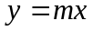与双曲线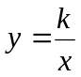的一个交点A的坐标为（－1，－2）．则＝_____；＝____；它们的另一个交点坐标是______．
11. 如图，如果曲线是反比例函数在第一象限内的图象，且过点A (2，1)， 那么与关于轴对称的曲线的解析式为 ().
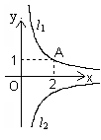
12. 已知正比例函数的图象与双曲线的交点到轴的距离是1, 到轴的距离是2,则双曲线的解析式为_______________.
三.解答题
13. 已知反比例函数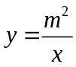的图象过点(－3，－12)，且双曲线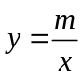位于第二、四象限，求的值．
14. （2015秋•龙安区月考）如图，已知反比例函数y=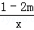（m为常数）的图象经过
□ABOD的顶点D，点A、B的坐标分别为（0，3），（﹣2，0）
（1）求出函数解析式；
（2）设点P是该反比例函数图象上的一点，若OD=OP，求P点的坐标．
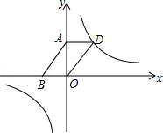

15. 已知点A(，2)、B(2，)都在反比例函数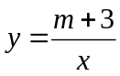的图象上．
(1)求、的值；
(2)若直线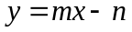与轴交于点C，求C关于轴对称点C′的坐标．
【答案与解析】
一.选择题
1.【答案】C；由题意得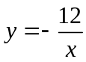，故点（－2，6）在函数图象上.
2.【答案】C.∵点A是反比例函数y=图象上一点，且AB⊥x轴于点B，
∴S_{△AOB}=|k|=2，解得：k=±4．
∵反比例函数在第一象限有图象，
∴k=4．
3.【答案】B；只有②，注意不要错误地选了③，反比例函数的增减性是在每一个象限内讨论的.
4.【答案】A；函数在二、四象限，随的增大而增大，故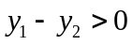.
5.【答案】C；当k＞0时，反比例函数y=的图象在一、三象限，一次函数y=kx+k﹣1的图象过一、三、四象限，或者一、二、四象限，A、B选项正确；当k＜0时，反比例函数y=的图象在二，四象限，一次函数y=kx+k﹣1的图象过一、三、四象限，选项D正确，C不正确； 故选C．
6.【答案】D；D选项应改为，当时，随着的增大而减小.
二.填空题
7.【答案】．
【解析】由于y与成反比例，可以设y=，
把x=4，y=1代入得到1=，
解得k=2，
则函数解析式是y=，
把x=2代入就得到y=．
8.【答案】；由题意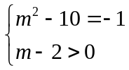，解得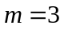.
9.【答案】y₂＜y₃＜y₁；
【解析】∵﹣a²﹣1＜0，
∴反比例函数图象位于二、四象限，如图在每个象限内，y随x的增大而增大，
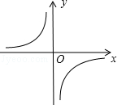
∵x₁＜0＜x₂＜x₃，∴y₂＜y₃＜y₁．
10.【答案】 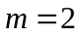 ；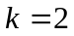； (1，2)；另一个交点坐标与A点关于原点对称.
11.【答案】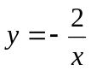；
12.【答案】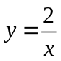或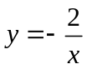；
【解析】由题意交点横坐标的绝对值为2，交点纵坐标的绝对值为1，故可能是点（2，1）或（－2，－1）或（－2，1）或（2，－1）.
三.解答题
13.解：根据点在图象上的含义，只要将(－3，－12)代入中，得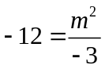，
∴ ＝±6
又∵ 双曲线位于第二、四象限，
∴ ＜0， ∴ ＝－6．
14.解：（1）∵四边形ABOC为平行四边形，
∴AD∥OB，AD=OB=2，而A点坐标为（0，3），
∴D点坐标为（2，3），
∴1﹣2m=2×3=6，m=﹣，
∴反比例函数解析式为y=．
（2）∵反比例函数y=的图象关于原点中心对称，
∴当点P与点D关于原点对称，则OD=OP，此时P点坐标为（﹣2，﹣3），
∵反比例函数y=的图象关于直线y=x对称，
∴点P与点D（2，3）关于直线y=x对称时满足OP=OD，此时P点坐标为（3，2），
点（3，2）关于原点的对称点也满足OP=OD，此时P点坐标为（﹣3，﹣2），
综上所述，P点的坐标为（﹣2，﹣3），（3，2），（﹣3，﹣2）．
15.解：（1）将点A(，2)、B(2，)的坐标代入
得：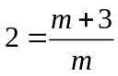，解得；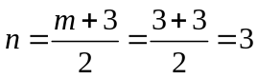，
所以.
（2）直线为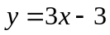，令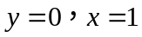，
所以该直线与轴的交点坐标为C（1,0），
C关于轴对称点C′的坐标为(－1，0)．

